FRANÇAIS
Prénom :
CM1 période 5

évaluation

Q.
1 | Écrire sans erreur sous la dictée un texte d'une dizaine de lignes en mobilisant les connaissances acquises. | 1 | 2 | 3 | 4
2 | Comprendre la notion de circonstance : la différence entre complément d'objet et complément circonstanciel (manipulations). | 1 | 2 | 3 | 4
3 | Distinguer selon leur nature les mots des classes déjà connues, ainsi que les déterminants démonstratifs, interrogatifs,les pronoms personnels (sauf en, y), les pronoms relatifs (qui, que), les adverbes (de lieu, de temps, de manière), les négations. | 1 | 2 | 3 | 4
 | Distinguer selon leur nature: le déterminant et le nom, le nom et l'adjectif (épithète). | 1 | 2 | 3 | 4
4 | Connaître la règle de l'accord du participe passé dans les verbes construits avec être (non compris les verbes pronominaux). | 1 | 2 | 3 | 4
 | Appliquer la règle de l'accord du participe passé avec être et avoir (cas du complément d'objet direct postposé). | 1 | 2 | 3 | 4
5 | Connaître les fonctions de l'adjectif qualificatif : épithète, attribut du sujet. | 1 | 2 | 3 | 4
 | Connaître la règle de l'accord de l'adjectif (épithète ou attribut) avec le nom.
6 | Écrire sans erreur les homophones grammaticaux déjà étudiés, ainsi que ses/ces, mes/mais, on/on n ', ce/se, c '/s '(c 'est/s 'est, c 'était/s 'était), ou/où, la/l 'a/l 'as/là.

1/Dictée :

2/Dans les phrases suivantes, trouve deux compléments circonstanciels de temps et deux compléments circonstanciels de lieu et recopie-les dans le tableau ci-dessous.

A/ La route passe au pied du Menez-Hom.
B/ C'est presque toujours complet durant les vacances scolaires.
C/ Lorsque je le croise, le matin ou le soir, il a toujours son écharpe jaune autour du cou et cette valise à la main.
D/ La vieille Clio de Sarah est garée devant la maison.

Complément circonstanciel de temps (CCT) | Complément circonstanciel de lieu (CCL)

3/Complète à l’aide du déterminant qui convient :
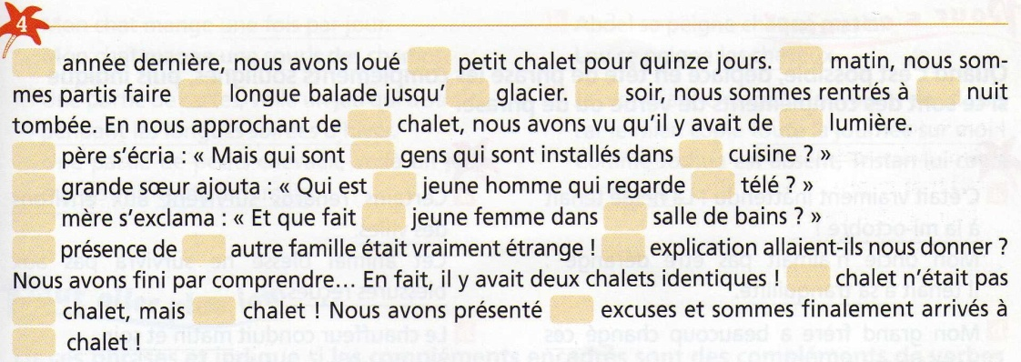
Précise la nature de ces déterminants :
Ce, cette : | L’ :
Mon, leur : | Un, des :
Quel ? | Quelle !

4/Complète ces phrases avec la terminaison qui convient :
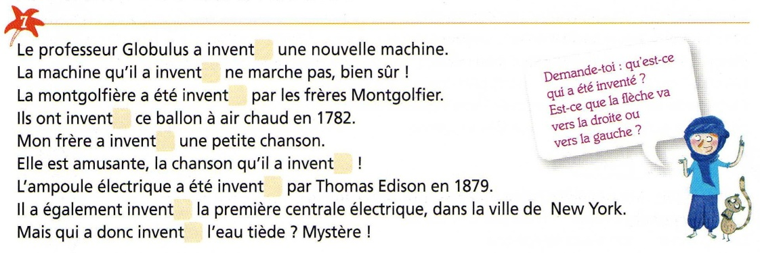
5/ Complète : On/on n’ et avec mais, et, ou
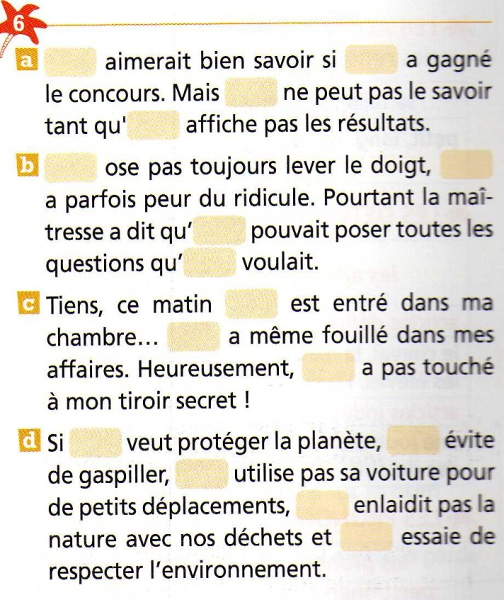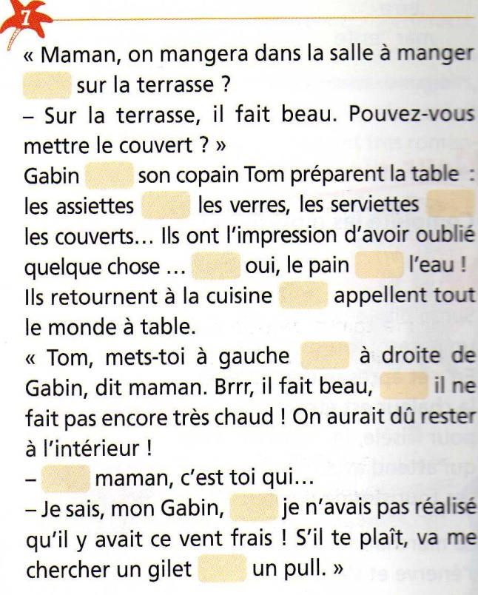

5/ Complète : On/on n’ et avec mais, et, ou

